新乡医学院支付宝缴费流程

1、打开支付宝，首页顶部搜索“新乡医学院财务处”，找到并单击。
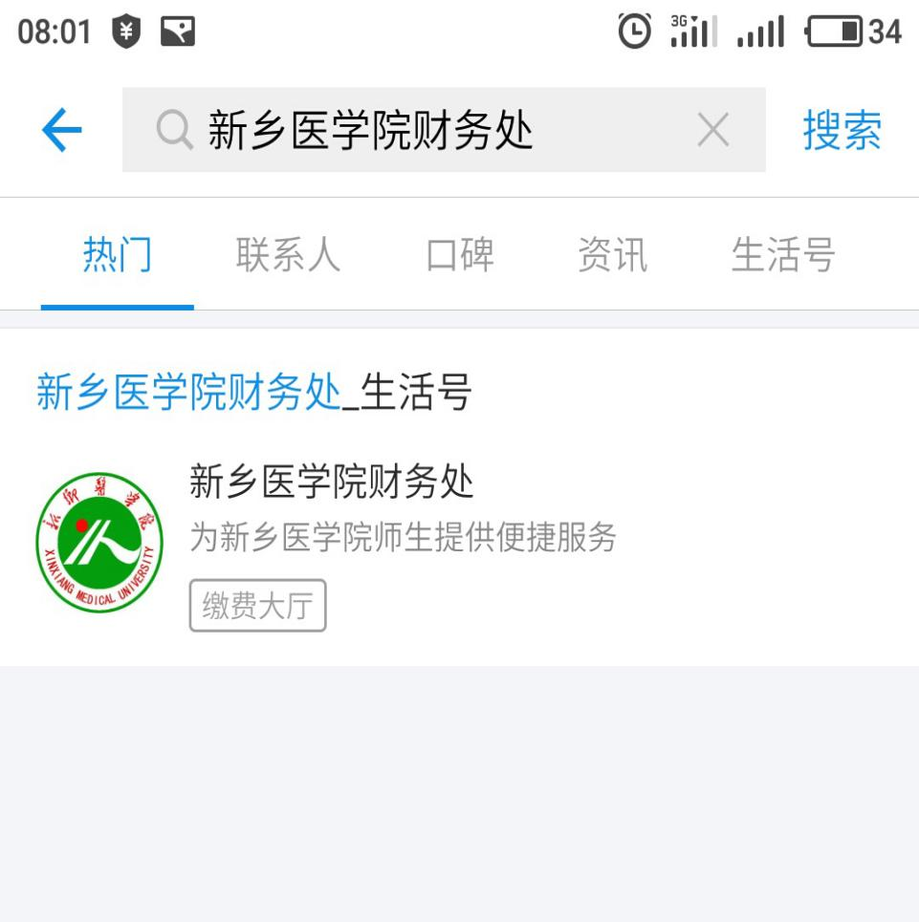

2、点击“缴费大厅”，“服务授权”确认。
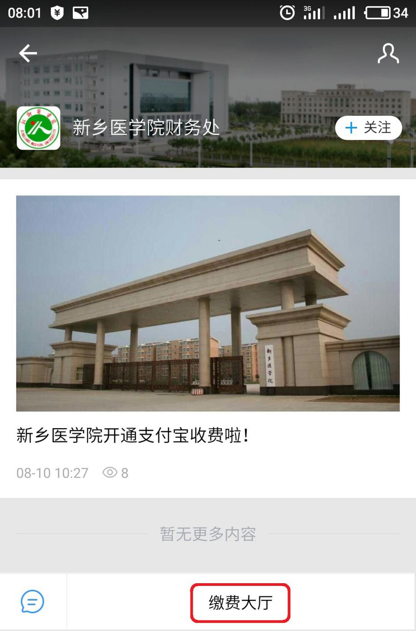

“服务授权”确认页面。
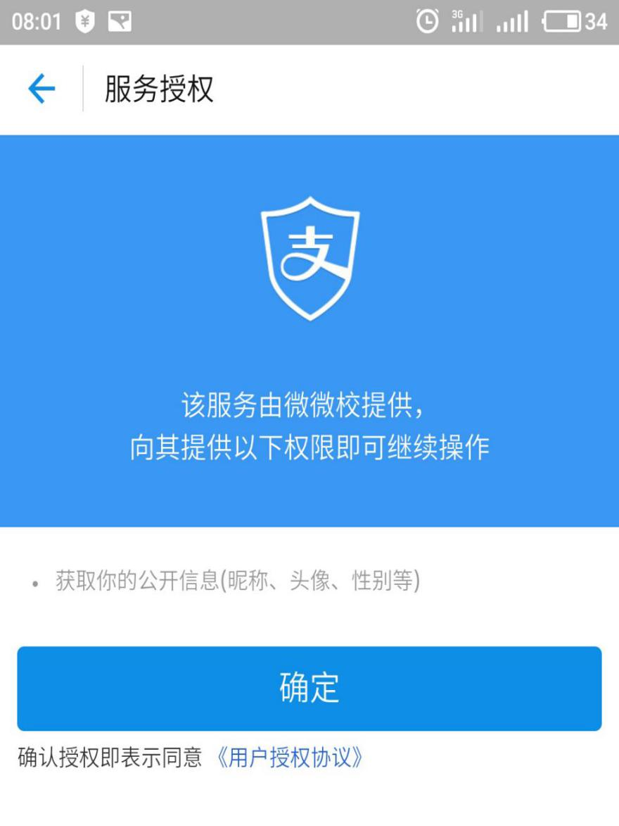
3、进入缴费大厅主页面，请选择相应的缴费项，首次进入需要进行身份认证。
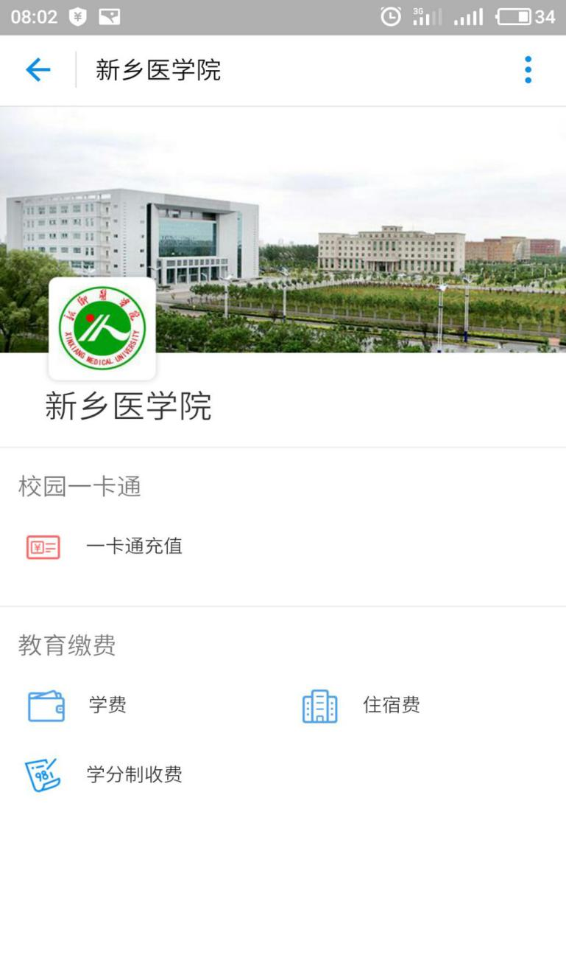
学费身份认证页面，请输入学号、姓名进行认证。


认证后进入缴费信息确认页面，核实无误后请点击“确认提交”。
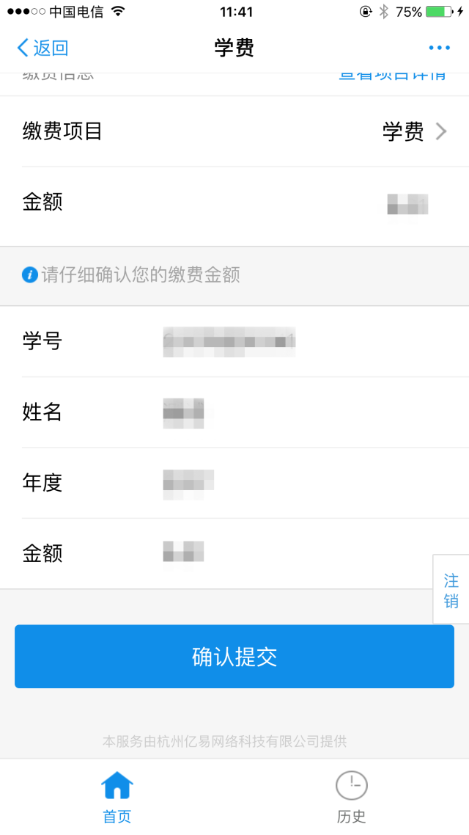

- 进入缴费支付信息页面，支付金额无误请点击“立即支付”。
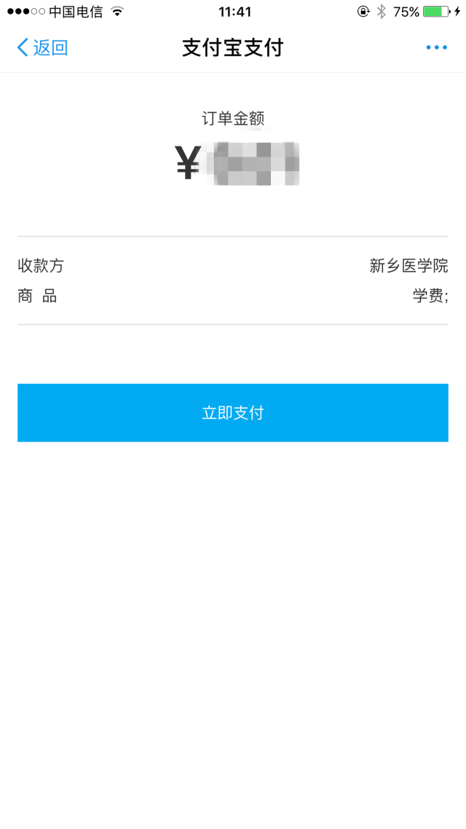
支付成功后进入缴费成功页面，缴费结束。您也可查看历史缴费记录。
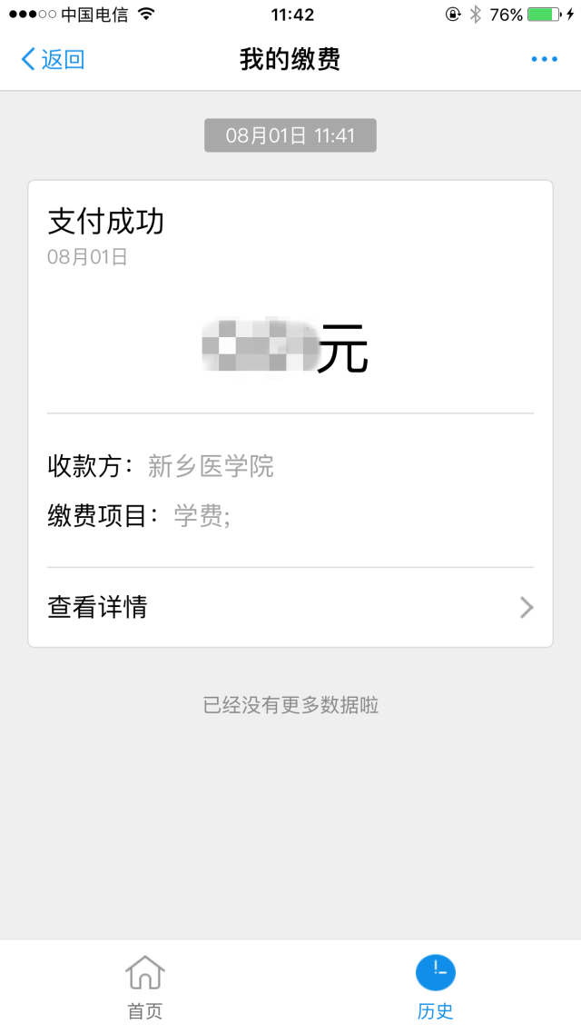

提醒：
- 为防止意外重复缴费，教育缴费的每个缴费项仅允许创建一个成功订单，无法重复创建。您的缴费订单创建成功后，若因支付流程中断，支付未成功，请在支付宝首页右下角，点击“¥ 我的”--“账单”--“未付款订单”，重新找到缴费订单支付即可。
- 因部分银行每日转入支付宝金额有限制，请提前将银行卡金额转至支付宝余额。若缴费金额大于1万，建议先将钱存入余额，然后使用支付宝余额进行缴费支付。
联系电话：3831936

